**2024暑假辅导讲义：2.3 平面镜**

**姓名：_________________ 日期：_____月______日 等第___________**

# ****《望洞庭》****

【作者】**刘禹锡**【朝代】**唐**

**湖光秋月两相和，潭面无风镜未磨。**

**遥望洞庭山水翠，白银盘里一青螺。**

上面这首**《望洞庭》**为唐朝**刘禹锡**所作，诗中描写了秋夜月光下洞庭湖的优美景色。微波不兴，平静秀美，分外怡人。诗人飞驰想像，以清新的笔调，生动地描绘出洞庭湖水宁静、祥和的朦胧美，勾画出一幅美丽的洞庭山水图。表现了诗人对大自然的热爱，也表现了诗人壮阔不凡的气度和高卓清奇的情致。

前两句“**湖光秋月两相和，潭面无风镜未磨。**”描写澄彻空明的湖水与素月青光交相辉映，俨如琼田玉鉴，是一派空灵、缥缈、宁静、和谐的境界。平静的湖面宛如未经磨拭的铜镜，在月光下别具一种朦胧美。这美丽的景色里蕴涵我们物理学里**《平面镜》**知识，下面我们开始初中物理第三章**《光现象》**的第四课时**《平面镜》**的内容。

**平面镜成像**

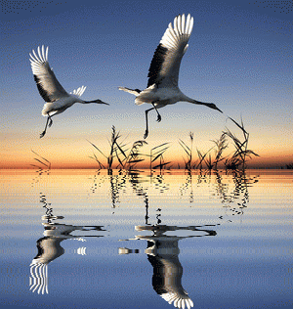

**1. 平面镜**：生活中常用的镜子表面是平的，叫作**平面镜，**从平面镜中可以观察到物体的**像**。可是你知道像的位置、大小跟物体的位置、大小有什么关系吗？下面通过一个视频一起探究一下平面镜成像的特点。

**2. 平面镜成像的特点：**

**探究平面镜成像的特点实验**

**实验数据**

|  |  |  |  |
| --- | --- | --- | --- |
| **次数** | **物到平面镜的距离**  **（cm）** | **像到平面镜的距离**  **（cm）** | **像与物大小比较**  **（放大或缩小）** |
| **1** | **8** | **8** | **大小相等** |
| **2** | **10** | **10** | **大小相等** |
| **3** | **12** | **12** | **大小相等** |

**实验结论**

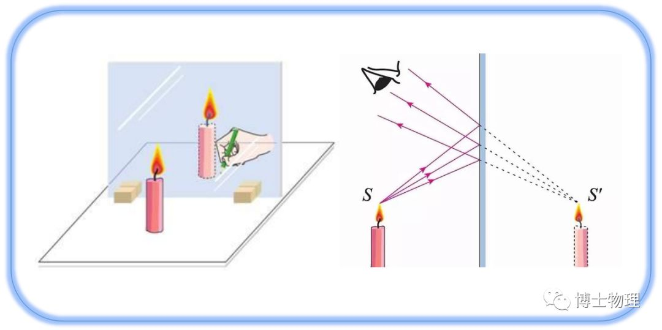

①平面镜所成的像是**虚像（**能被人看见，但不能在屏幕上呈现的像叫作**虚像）**

②像和物体的**大小相等**

③像与物体到镜面的**距离相等**

④像与物体的位置连线与镜面**垂直**

⑤像与物相对于镜面是**对称的**

**平面镜成像的特点可以概括为：平面镜所成的像与物体关于镜面对称。**

**注意事项**

①使用**玻璃板代替平面镜**的好处是：既可以看到点燃蜡烛的像，又可以透过玻璃板看到后面未点燃的蜡烛，便于**确定像的位置**。

②**玻璃板要薄**，不能使用厚玻璃板，否则玻璃板前后两个表面都会成像，实验中会看到两个像。

③玻璃板要竖直放置。

④玻璃板要与纸面垂直，否则可能无法在纸面上确定像的位置。

**想一想：**在上面的实验中，当平面镜后面未点燃的蜡烛与像完全重合时，我们看到平面镜后面的蜡烛好像也被点燃了。如果把手放到后面的蜡烛上面，会烧手吗？

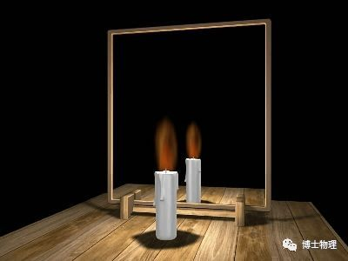

**平面镜成像作图：作垂线、取等距、画虚像。**

**平面镜成像的应用**

**①利用平面镜成像，如梳妆镜、牙医内窥镜等；**

**②改变光的传播方向和路线，如潜望镜等。**

**小结**

**3.4平面镜**

**1. 平面镜**：生活中常用的镜子表面是平的，叫作**平面镜，**从平面镜中可以观察到物体的**像**。

**2. 平面镜成像特点：①平面镜所成像是虚像；②像和物体到镜面的距离相等；③像和物体大小相等；④像和物体的连线与镜面垂直；**

**3. 平面镜的应用：①利用平面镜成像；②改变光的传播方向和路线。**

**中考再现**

**1.**下列现象中，属于反射现象的是（　　）

A．小孔成像 B．路灯下形成人影

C．阳光下可以看到彩色的花 D．河岸边看到水中的鱼

**2.**下列关于光现象的说法正确的是（　　）

A．月食是由于光的折射形成的 B．光从空气射入水中，传播速度变小

C．物体通过平面镜能成正立、等大的实像 D．光发生漫反射时，不遵循光的反射定律

3.小明同学身高1.65m，站在竖直放置的平面镜正前方0.6m处，他在平面镜中所成像高度为_____________m，他的像到镜面的垂直距离为_____________m。

4、小明照镜子时，看到镜中自己的像，这个像有什么特点呢？为此他进行了实验探究。

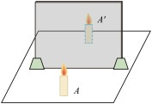实验思路：  
（1）探究平面镜成像的特点，关键是要确定像的位置和大小；  
（2）可选用____________作为平面镜观察像，先将点燃的蜡烛置于镜前，再用一支外形相同未点燃的蜡烛在镜后移动，通过是否与像重合来确定像的位置和大小，进而得到平面镜成像的特点；  
实验过程：  
（3）按照实验思路进行操作，观察蜡烛与像完全重合后，在纸上分别标记平面镜、蜡烛和像的位置，并测量蜡烛和像到平面镜的___________，记录在表格中。试着用光屏承接平面镜后面的像，观察光屏上能否呈现点燃蜡烛的像；  
（4）换用两个相同的跳棋子、两块相同的橡皮重复上述操作。多次实验的目的是___________；  
实验结论：  
（5）平面镜所成的像为___________（选填“实”或“虚”）像，像与物体关于镜面对称。

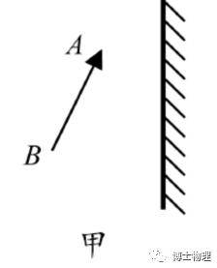5**.**画出图中物体AB通过平面镜所成的像A'B'.

参考答案：

1、D；2、C；3、1.65；0.6；4、玻璃板；距离；使结论具有普遍性；虚；5、如图所示；

